** UNIVERSIDAD TECNOLÓGICA DE PANAMA**

**FACULTAD DE INGENIERÍA DE SISTEMAS COMPUTACIONALES**

**DEPARTAMENTO DE SISTEMAS DE INFORMACIÓN, CONTROL Y**

**EVALUACIÓN DE RECURSO INFORMÁTICO**

Facilitador(a): Ing. Dilsa E. Vergara D. Asignatura: Sistemas Colaborativos

Estudiante: Michael Solis **Fecha:** Semana 11 Grupo: 1IF111

**________________________________________________________________________**

1. **TÍTULO** **DE LA EXPERIENCIA:** Laboratorio No.8. Liderazgo. Lección 1 y 2
2. **TEMAS:**

Módulo II: Trabajo en Equipo y Liderazgo

1. **OBJETIVO(S):**

* Conocer los diferentes tipos de liderazgo que existen y las pautas de trabajo en equipo para alcanzar una cultura de excelencia y una visión estratégica.

1. **METODOLOGÍA:**

* Ingresar a la plataforma capacitateparaelempleo.org y dirigirse a la sección “Profesionalización”.
* Iniciar el curso: “Liderazgo”.
* Desarrollar las actividades del curso indicadas en la plataforma Capacítate para el Empleo
* Completar los documentos señalados en el curso y colocarlos en el informe de laboratorio a entregar en la plataforma ecampus.utp.ac.pa/moodle/

1. **RECURSOS:**

* Computador con acceso a internet
* Plataforma ecampus.utp.ac.pa/Moodle
* Plataforma Capacítate para el Empleo

1. **PROCEDIMIENTO O ENUNCIADO DE LA EXPERIENCIA:**
2. Completar las Lecciones del curso Liderazgo: Lección 1 y Lección 2.
3. Trabajar individualmente en la plataforma, hasta completar las lecciones 1 y 2

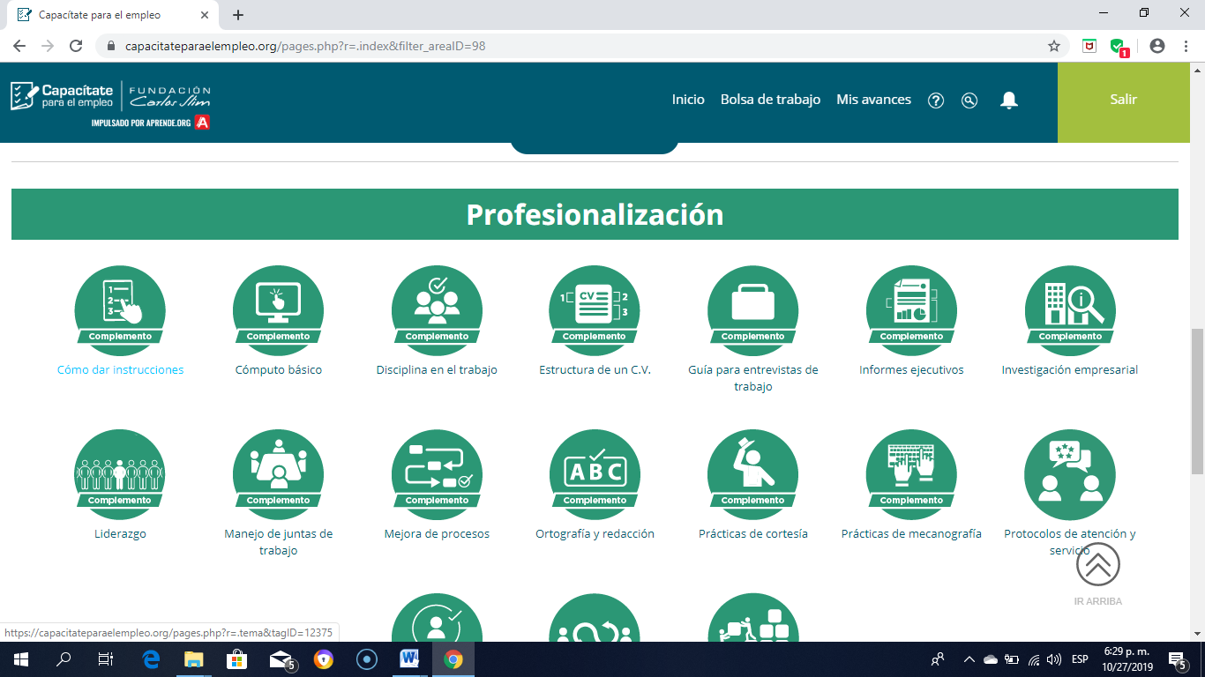

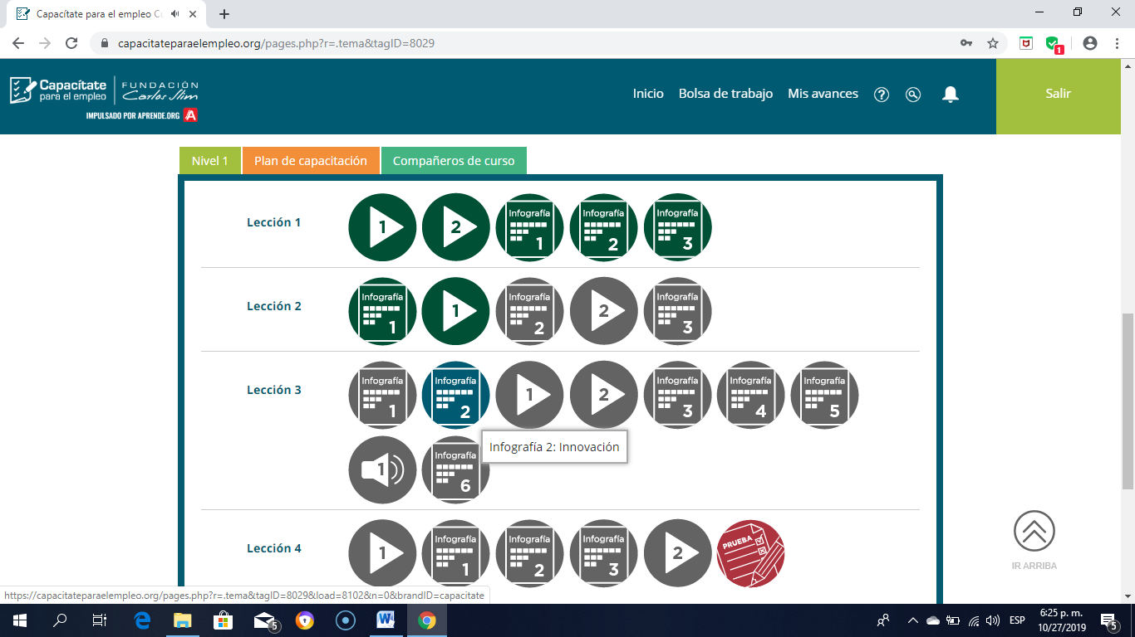

1. Después de revisar el video “Liderazgo en las Organizaciones” y el video “Gestión Estratégica”, de la Lección 1, deberán hacer resumen de ambos videos.

Resumen del video Liderazgo en las Organizaciones: El liderazgo puede desarrollarse en cualquier persona y sirve para llevar el camino al éxito y que el equipo de trabajo esté motivado al seguirte y cumplir los objetivos de la organización. Es muy importante para generar sinergia con los equipos de trabajo.

Resumen del video Gestión Estratégica: Es tomar decisiones que permitan lograr el objetivo de la organización, recolectando información de la organización y estableciendo objetivos para lograr la meta diseñando un plan a largo plazo.

1. Revise las Infografía 1,2,3 de la lección 1. Haga un resumen.

Resumen de la infografía 1: El líder es un agente de cambio y transformación de personal a través de un desarrollo personal y administrativo.

Existen 3 tipos de liderazgo: fundamentado en valores (Es ejercer liderazgo dentro de un marco ético), Transformacional(Se desarrolla aprendiza para la autorrealización y el desarrollo de las organizaciones),Transaccional(Se enfoca en el cumplimiento de objetivos de una empresa).

Resumen de la infografía 2: Jefe y líder son dos figuras muy diferentes. El jefe se encarga de presionar y exigir, planifica, organiza y decide y se frustra cuando no es el centro de atención. Mientras que un líder busca el reconocimiento de todo su equipo, comprendiendo las habilidades y destrezas de su equipo para usarlo a favor del objetivo en común. Considera el trabajo un privilegio.

Resumen de la infografía 3: Los valores son muy importantes para las transformaciones que atraviesan las organizaciones a nivel familiar, profesional, poniendo una calidad de excelencia en cada una de estas pero es mejor tener trabajadores con verdaderos valores como lealtad, honestidad y honradez.

1. Revisar el video “La importancia de la Cooperación” y el video “Motivación y Creatividad”, de la Lección 2, deberán hacer resumen de ambos videos.

Resumen de la Importancia de la Cooperación: Para ejercer liderazgo se requiere el beneficio de sus colaboradores, cuando se permite que el equipo ponga sus ideas, interactuando con los compañeros fortaleciendo las habilidades para el diálogo y comprendiendo la organización como espacio de cambio implementando la toma de decisiones compartida.

Resumen de Motivación y Creatividad: La motivación es un proceso que promueve un mayor nivel de participación y busca el bienestar el equipo, la cual es la clave para desarrollar el liderazgo, requiere ser empático. Promoviendo la creatividad, es dejar que den sus ideas para utilizarlas con el fin de mejorar el objetivo de motivar y lograr que éste se sienta cómodo y apreciado.

1. Revise las Infografía 1,2,3 de la lección 2. Haga un resumen.

Resumen de la infografía 1: Es necesario que como líder desarrolles sensibilidad para ofrecer mayor retroalimentación. Para esto mantente normal al tener críticas constructivas ya que te sirven para mejorar tu desempeño, escucha para reflexionar y no para responder, concéntrate en el futuro y no en el pasado. Todo esto promueve la resolución de conflictos al hacer una retroalimentación.

Resumen de la infografía 2: Ejercer el liderazgo es provocar cambios en uno mismo en los colaboradores, las habilidades de un líder pueden obtenerse con la ayuda de un líder transformacional, siendo un ejemplo para seguir. Siempre inspirando a la participación e innovación.

Resumen de la infografía 3: La comunicación juega un papel muy importante para el liderazgo, ya que el mensaje recibido generará o no un cambio en el colaborador que recibió ese mensaje, siempre mostrándote empático y comprensivo y siempre promoviendo el ambiente positivo en el equipo.

1. **RESULTADOS:** Síntesis de los videos de la lección 1 y 2.

Resumen de las infografías, de la lección 1 y 2.

1. **CONSIDERACIONES FINALES** (Opinión del estudiante sobre el logro del objetivo y el desarrollo de la asignación)

**Michael Solis:** Pues, la verdad se comprende la diferencia entre líder y jefe, obviando que uno es mejor en equipo y el otro simplemente es un mandamás, el que guía al equipo a la victoria apoyándose de forma sinérgica siempre va a tener un mejor resultado que el jefe que está mandando órdenes y esperando tener resultados diferentes siempre haciendo lo mismo.

1. **BIBLIOGRAFIA: PLATAFORMA “CAPACITATE para el empleo” Fundación Carlos Slim.** [**https://capacitateparaelempleo.org/**](https://capacitateparaelempleo.org/)
2. **RÚBRICA:**

|  |  |  |  |  |  |
| --- | --- | --- | --- | --- | --- |
| **N.** | **Aspectos a Evaluar** |  |  |  |  |
| **1** | **DESARROLLO** *– (80 puntos)* | **Excelente**  **(80)** | **Bueno**  **(75)** | **Regular**  **(70)** | **Deficiente**  **(10)** |
| Cumple con todos los parámetros dados en clase y completa las actividades de la lección 1 y 2 del curso Liderazgo. |  |  |  |  |
| **2** | **ENTREGA DE TRABAJO EN LA PLATAFORMA MOODLE** – (*20 puntos)* | **Excelente**  **(20)** | **Bueno**  **(15)** | **Regular**  **(10)** | **Deficiente**  **(5)** |
| Entrega a tiempo en la plataforma. |  |  |  |  |
|  |  |  |  |  |  |